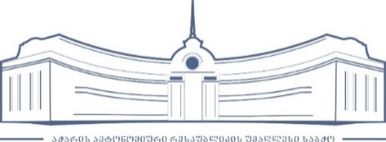

აჭარის ავტონომიური რესპუბლიკის
უმაღლესი საბჭოს ბიუროს
2025 წლის 11 ნოემბრის
ოცდამეშვიდე სხდომის

პროექტი

დ ღ ი ს წ ე ს რ ი გ ი
15:00 სთ

აჭარის ავტონომიური რესპუბლიკის უმაღლესი საბჭოს კომიტეტების შემადგენლობაში ცვლილების შეტანის შესახებ.

